**Inserindo uma área para digitar texto**

**Tag textarea:** insere uma área de texto multilinha.

* Atributos comuns: autofocus, disabled, form, name, placeholder, required, maxlenght.
* Outros Atributos: **cols**, **dirname**, **rows**, **wrap**:
  + **Cols:** largura inicial visível; aceita valores numéricos.
  + **Rows:** quantidade inicial de linhas visíveis; aceita valores numéricos
  + **Wrap(embrulho):** especifica como o texto deve ser embrulhado, ou seja, como os textos ficarão juntos um do outro. Aceita dois valores:
    - **Soft(padrão):** considera os espaços e linhas;
    - **Hard:** não considera os espaços e linhas.

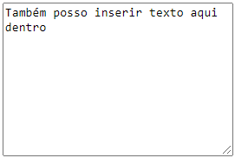**Ex.:**

